LÍNEAS ARGUMENTATIVAS
DEBERES DE LAS AUTORIDADES. El derecho de acceso a la información pública es un derecho humano constitucionalmente reconocido en consecuencia todas las autoridades en el ámbito de sus competencias tienen la obligación de respetarlo, protegerlo y garantizarlo.

DE LA GARANTÍA DE PROPORCIONAR LA INFORMACIÓN PÚBLICA GUBERNAMENTAL. Los sujetos obligados tienen el deber de entregar la información solicitada en los términos en los que esta fue generada, poseída o administrada.

Índice.

A N T E C E D E N T E S 3
C O N S I D E R A N D O 8
PRIMERO. De la competencia 8
SEGUNDO. De la oportunidad y procedencia. 9
TERCERO. Del planteamiento de la Litis. 10
CUARTO. Del estudio y resolución del recurso de revisión. 11
I. El derecho de acceso a la información publica. 11
II. De la respuesta e informe justificado. 13
II. De la plus petitio. 17
IV. De la entrega la información 22
R E S O L U T I V O S 26

Resolución del Pleno del Instituto de Transparencia, Acceso a la Información Pública y Protección de Datos Personales del Estado de México y Municipios, con domicilio en Metepec, Estado de México; de fecha once (11) de septiembre de dos mil diecinueve.
VISTO el expediente electrónico formado con motivo del recurso de revisión 05828/INFOEM/IP/RR/2019, promovido por --------------------------- en su calidad de RECURRENTE, en contra de la respuesta del Ayuntamiento de Lerma en lo sucesivo el SUJETO OBLIGADO, se procede a dictar la presente resolución, con base en los siguientes:

A N T E C E D E N T E S

- El día veintiuno (21) de mayo de dos mil diecinueve, se presentó ante el SUJETO OBLIGADO, vía Sistema de Acceso a la Información Mexiquense (SAIMEX), la solicitud de información pública registrada con el número 00069/LERMA/IP/2019, mediante la cual se requirió lo siguiente:

“Mi ayuntamiento de Lerma comenta que todos los datos de licitaciones, especificaciones tecnicas se encuentran en la pagina: https://www.infoem.org.mx/ pero no encuentra ningun documento sobre obras publicas de Lerma entre 2017 a la fecha. Requiero apoyo para encontrar toda la información del departamenteo de obras publicas.” (Sic)

- El particular adjuntó el archivo electrónico Buscador.png, que consiste en lo siguiente:
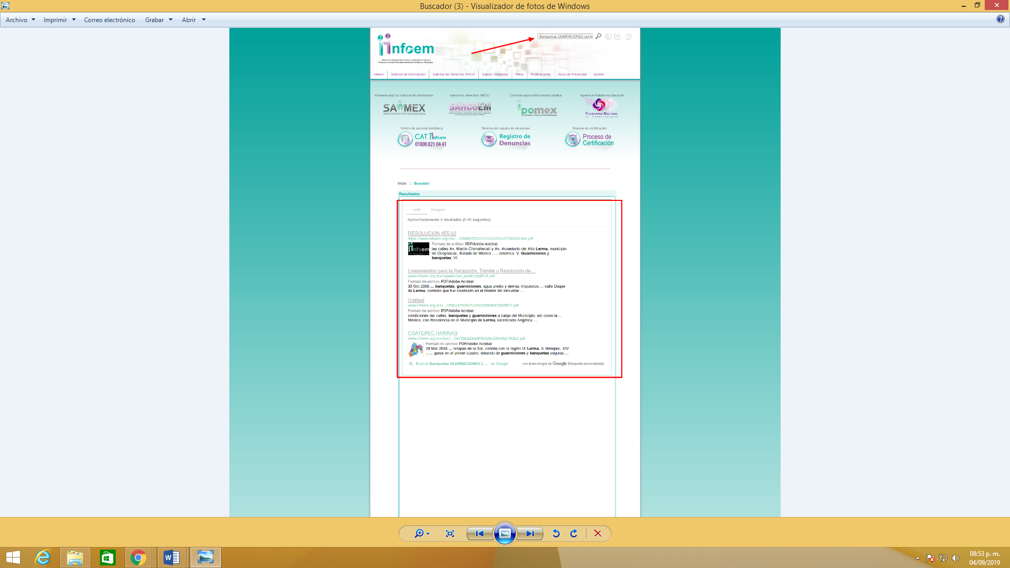

- Señaló como modalidad de entrega de la información: a través del SAIMEX

- El día once (11) de junio de dos mil diecinueve SUJETO OBLIGADO emitió su respectiva respuesta a la solicitud de información presentada por el particular, misma que consiste en las direcciones electrónicas en que se pueden consultar la información.

- El día veinticinco (25) de junio de dos mil diecinueve, el particular interpuso el recurso de revisión, en contra de la respuesta, señalando como:

- Acto impugnado:

“En la pagina de IPOMEX antes del 2018 no se puede consultar nada respeto a las licitaciones (ver documento/tal vez falla técnica) . De 2018 en adelante faltan todas las bases de las licitaciones / estudio técnico “(sic); y como

- Razones o Motivos de inconformidad:
“1) Solicito los datos de contacto para el “COMITÉ CIUDADANO DE CONTROL Y VIGILANCIA EN OBRA PÚBLICA” cual se menciona en la documentación de las obras de Lerma 2) Asi solicito la información sobre las bases que se solicitaron / o el estudio tecnico de los siguientes contratos (Datos según del portal de IPOMEX): •MLER/1236/318/07/IR/FEFOM/18 •MLER/1236/118/36/IR/FISMDF/18 •MLER/1236/318/06/IR/FEFOM/18 •MLER/1236/318/05/IR/FEFOM/18 •MLER/1236/318/04/IR/FEFOM/18 •MLER/1236/218/16/AD/FORTAMUNDF/18 •MLER/1236/218/18/AD/FORTAMUNDF/18 •MLER/1236/218/17/IR/FORTAMUNDF/18 •MLER/1236/218/12/IR/FORTAMUNDF/18 •MLER/1236/218/11/IR/FORTAMUNDF/18 •1236/118/36/FISMDF/18” (Sic)

- El particular adjunto al recurso de revisión el siguiente documento.
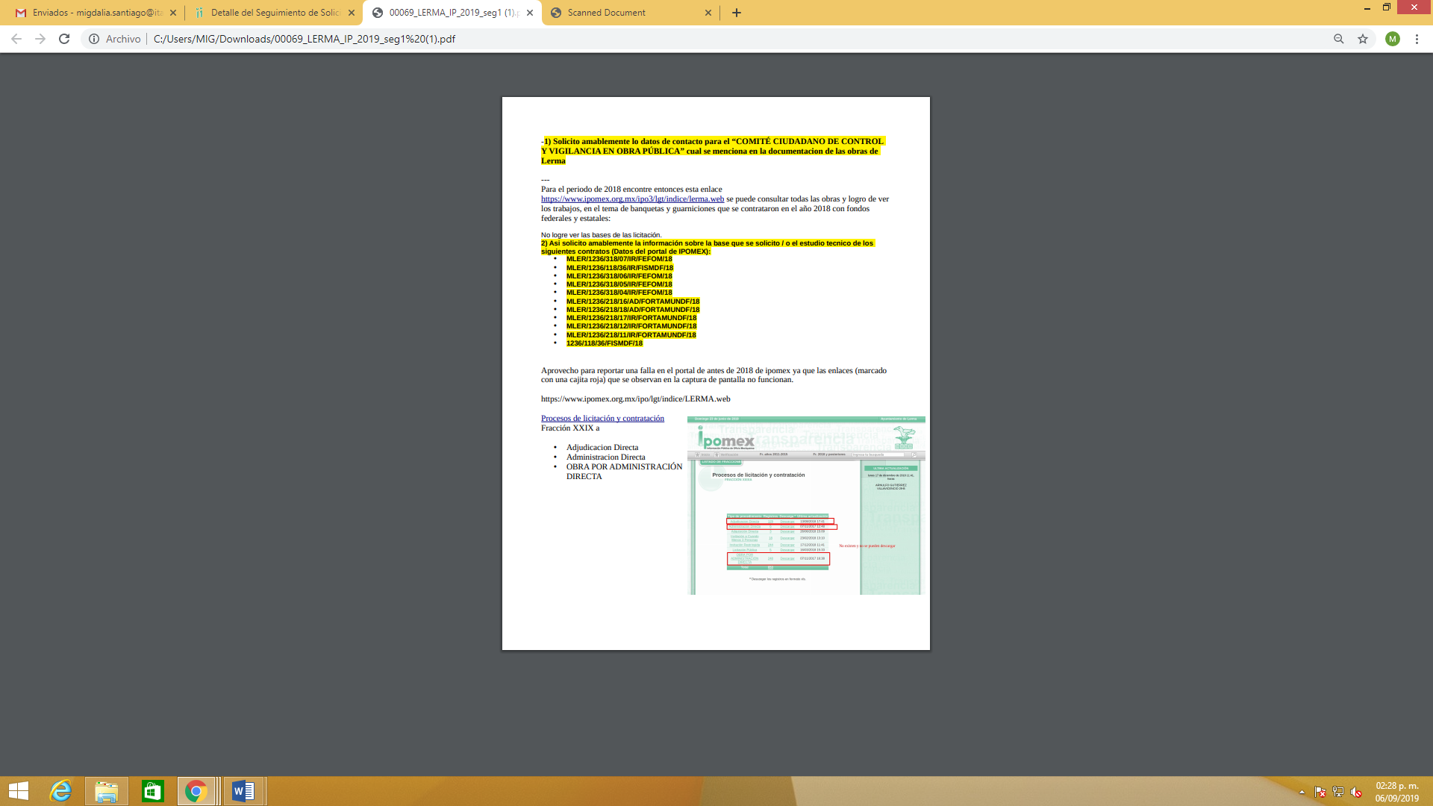
- Se registró el recurso de revisión bajo el número de expediente al rubro indicado, asimismo con fundamento en lo dispuesto por el artículo 185 fracción I de la Ley de Transparencia y Acceso a la Información Pública del Estado de México y Municipios se turnó al Comisionado José Guadalupe Luna Hernández, con el objeto de su análisis.

- El Comisionado Ponente con fundamento en lo dispuesto por el artículo 185 fracción II de la ley de la materia, a través del acuerdo de admisión de fecha primero (01) de julio de dos mil diecinueve, puso a disposición de las partes el expediente electrónico vía Sistema de Acceso a la Información Mexiquense SAIMEX a efecto de que en un plazo máximo de siete días manifestaran lo que a derecho convinieran, ofrecieran pruebas y alegatos según corresponda al caso concreto, de esta forma para que el SUJETO OBLIGADO presentará el Informe Justificado procedente.

- El día nueve (09) de julio del presente anualidad el SUJETO OBLIGADO presentó su respectivo informe justificado el cual fue del conocimiento del particular el día dos (02) de agosto del año en curso, mediante el cual se ratifica la respuesta y se informa que el particular hace nuevos requerimientos.

- El Comisionado Ponente decretó el cierre de instrucción mediante acuerdo de fecha trece (13) de agosto de dos mil diecinueve, por lo que, ordenó turnar el expediente a resolución; sin embargo, en fecha nueve (09) de septiembre de la presente anualidad se acordó la ampliación del plazo para efecto de emitir un mejor estudio del asunto, por lo que no habiendo más que hacer constar, y - - - - - - - - - - - -

C O N S I D E R A N D O

PRIMERO. De la competencia

- Este Instituto de Transparencia, Acceso a la Información Pública y Protección de Datos Personales del Estado de México y Municipios, es competente para conocer y resolver del presente recurso de conformidad con el artículo: 6, apartado A, fracción IV de la Constitución Política de los Estados Unidos Mexicanos; 5, párrafos vigésimo segundo, vigésimo tercero y vigésimo cuarto fracciones IV y V de la Constitución Política del Estado Libre y Soberano de México; artículos 1, 2 fracción II, 13, 29, 36 fracciones I y II, 176, 178, 179, 181 párrafo tercero y 185 de la Ley de Transparencia y Acceso a la Información Pública del Estado de México y Municipios; y 7, 9 fracciones I y XXIV, y 11 del Reglamento Interior del Instituto de Transparencia, Acceso a la Información Pública y Protección de Datos Personales del Estado de México y Municipios.

SEGUNDO. De la oportunidad y procedencia.

- El medio de impugnación fue presentado a través del SAIMEX, en el formato previamente aprobado para tal efecto y dentro del plazo legal de quince días hábiles otorgados; para el caso en particular es de señalar que el SUJETO OBLIGADO entregó la respuesta el once (11) de junio de dos mil diecinueve, de tal forma que el plazo para interponer el recurso transcurrió del día doce (12) de junio al dos (02) de julio de dos mil diecinueve; en consecuencia, presentó su inconformidad el día veinticinco (25) de junio de dos mil diecinueve, éste se encuentra dentro de los márgenes temporales previstos en el artículo 178 de la Ley de Transparencia y Acceso a la Información Pública del Estado de México y Municipios.

- Por lo que el Recurso Revisión tiene como finalidad reparar cualquier posible afectación al derecho de acceso a la información pública en términos del Título Octavo de la Ley de Transparencia y Acceso a la Información Pública del Estado de México y Municipios, y determinar la confirmación; revocación o modificación; desechamiento o sobreseimiento; y en su caso ordenar la entrega de la información.

- En ese orden de ideas, los escritos contiene las formalidades previstas por el artículo 180 último párrafo de la Ley de la materia, por lo que es procedente que este Instituto de Transparencia, Acceso a la Información Pública y Protección de Datos Personales del Estado de México y Municipios, conozca y resuelva el presente recurso.

TERCERO. Del planteamiento de la Litis.

- De tal manera que la Litis que nos ocupa a este recurso, se circunscribe en determinar si la información solicitada consistente en: la página electrónica para consultar toda la información del departamento de obras públicas correspondiente a los datos de licitaciones, especificaciones técnicas de obras públicas 2017 a la fecha, información que a la consideración del SUJETO OBLIGADO se encuentra publicada en la paginas electrónicas https://www.infoem.org.mx/, https://www.ipomex.org.m/ipo/lgt/indice/lerma.web y https://www.ipomex.org.mx/ipo3/lgt/indice/LERMA/art_92_xxix_9.web, precisando que la especificaciones técnicas se encuentran en cada uno de los expedientes en el archivo de la Dirección de Obras Públicas.

- Derivado de la respuesta emitida, el particular promovió el medio de impugnación que hoy se resuelve a través del cual refiere como motivos de inconformidad que los datos de contacto del Comité Ciudadano de Control y Vigilancia en Obra Pública, la información sobres bases o estudio técnico de diversos contratos; luego entonces resulta necesario analizar la información remitida en respuesta para determinar si es suficiente para atender cabalmente el derecho de acceso a la información pública del particular.

- Del análisis efectuado se advierte que el recurso de revisión del que se trata es procedente, toda vez que se actualiza la hipótesis prevista en la fracción V del artículo 179 de la Ley de Transparencia y Acceso a la Información Pública del Estado de México y Municipio.

CUARTO. Del estudio y resolución del recurso de revisión.

  - El derecho de acceso a la información publica.

- De acuerdo a la Ley de Transparencia en términos generales, establece que como uno de los objetivos con el que cuenta es el de garantizar a toda persona el derecho de acceso a la información pública, mediante los procedimientos establecidos de forma sencilla, expeditos, oportunos y gratuitos, y con ello contribuir a la mejora de procedimientos y mecanismos que permitan trasparentar la gestión pública y mejora la toma decisiones, a través de la difusión de la información que obra en poder de los Sujetos Obligados, ya que, el derecho de acceso a la información pública por disposición del artículo 4 de la Ley de Transparencia y Acceso a la Información Pública del Estado de México y Municipios es la prerrogativa de las personas para buscar, difundir, investigar, recabar, recibir y solicitar información pública.

- Es por ello que, el derecho de acceso a la información pública, implica el conocimiento de los particulares de la información contenida en los documentos que posean los órganos del estado; incluso se impone la obligación a las autoridades de preservar sus documentos en archivos administrativos actualizados.

- Así pues, resulta necesario señalar que el derecho de acceso a la información pública es un derecho humano reconocido en el Pacto de Derechos Civiles y Políticos en su artículo 19.2; en la Convención Americana sobre Derechos Humanos en su artículo 13.1; en el artículo sexto de la Constitución Política de los Estados Unidos Mexicanos y en el artículo quinto de la Particular del Estado de México, por lo que el Sujeto Obligado debe ser cuidadoso del debido cumplimiento de las obligaciones constitucionales que se le imponen, en consecuencia, a todas las autoridades, en el ámbito de su competencia, según lo dispone el tercer párrafo del artículo primero de la Constitución Política de los Estados Unidos Mexicanos al señalar la obligación de “promover, respetar, proteger y garantizar los derechos humanos”, entre los cuales se encuentra dicho derecho.

- Ahora bien el contenido del artículo 1 tercer párrafo de la Constitución Política de los Estados Unidos Mexicanos establece que “…Todas las autoridades, en el ámbito de sus competencias, tienen la obligación de promover, respetar, proteger y garantizar los derechos humanos de conformidad con los principios de universalidad, interdependencia, indivisibilidad y progresividad. En consecuencia, el Estado deberá prevenir, investigar, sancionar y reparar las violaciones a los derechos humanos, en los términos que establezca la Ley.”

- Derivado de lo anterior, se procede a analizar el objeto y atribuciones del Sujeto Obligado a fin de determinar sí la información requerida es información pública y si la misma es susceptible de ser entregada.

II. De la respuesta e informe justificado.

- El particular requirió al SUJETO OBLIGADO la dirección de la página electrónica en donde puedan ser consultados toda la información del departamento de obras públicas relativa a los datos de licitaciones y especificaciones técnicas de las obras públicas ejecutadas en año 2017 al a fecha de la solicitud.

- En respuesta el SUJETO OBLIGADO informó que los datos de licitaciones técnicas se encuentra en la página: https://www.infoem.org.mx/, que la información correspondiente al año 2017 puede ser consultada en la página: https://www.ipomex.org.mx/ipo/lgt/indice/lerma.web, que la obras relativas al año 2018 están publicada en la página: https://www.ipomex.org.mx/ipo3/lgt/indice/LERMA/art_92_xxix_9.web y finalmente que las especificaciones técnicas se encuentran en cada uno de los expediente en el archivo de la Dirección de Obras Públicas.

- Mediante informe justificado el SUJETO OBLIGADO informó que el particular está solicitando información adicional a su solicitud inicial, por cual se reitera que la información inicialmente solicitada se encuentra a disposición del recurrente en las dirección electrónicas: http://www.ipomex.org.mx/ipo/lgt/indice/lerma.web y http://www.ipomex.org.mx/ipo3/lgt/indice/LERMA/art_92xxix.web.

- Luego entonces derivado de la respuesta e informe justificado la ponencia resolutora tuvo a bien consultar dichos portales electrónicos a efecto de consultar la información que se contiene en los mismos y poder determinar si se entra la información que dé cumplimiento al derecho en cuestión, para lo cual se obsto el siguiente resultado:

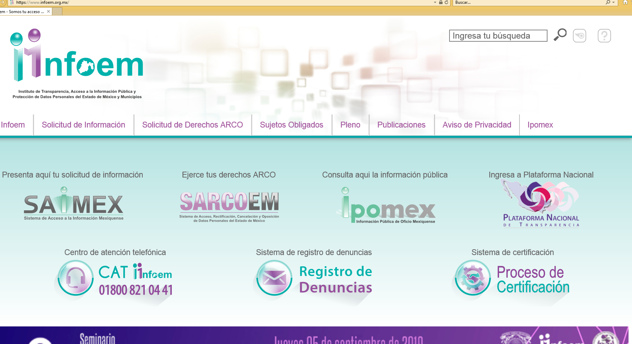

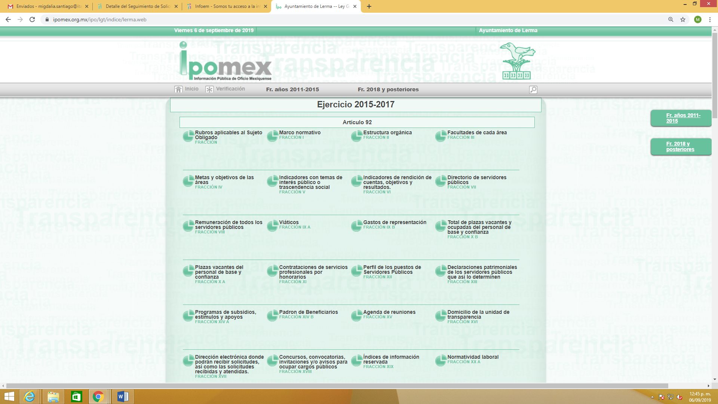
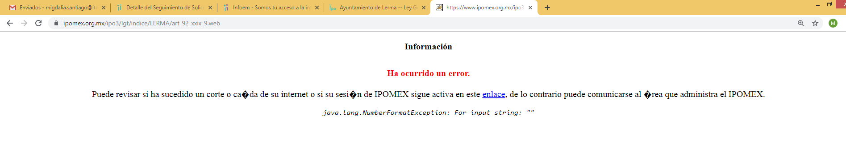
- Las tres imágenes anteriores corresponde a la paginas electrónicas sugerida en la respuesta del SUJETO OBLIGADO, se puede observar que solo una corresponde al portal de Información Pública de Oficio en donde los Sujetos Obligados publican su información; sin embargo, no se precisa al particular de manera específica donde puede y como ser, consultada la información que solicita, simplemente se remite al portal electrónico en donde se encuentra todo el universo de la información, obligando al particular a realizar una búsqueda de la información, situación que no deja colmado el derecho.

- Ahora bien, en cuanto a las direcciones electrónicas precisadas en el informe justificado se puede observar que una de ellas nuevamente corresponde al portal de Información Pública de Oficio, pero de igual manera no se le hace la precisión al particular de donde y como puede allegarse de la información que está solicitando, por lo tanto de dicha apreciación es de referir que tampoco de colma el derecho del particular, para mejor referencia se inserta la siguientes imágenes que dan constancia de lo referido.

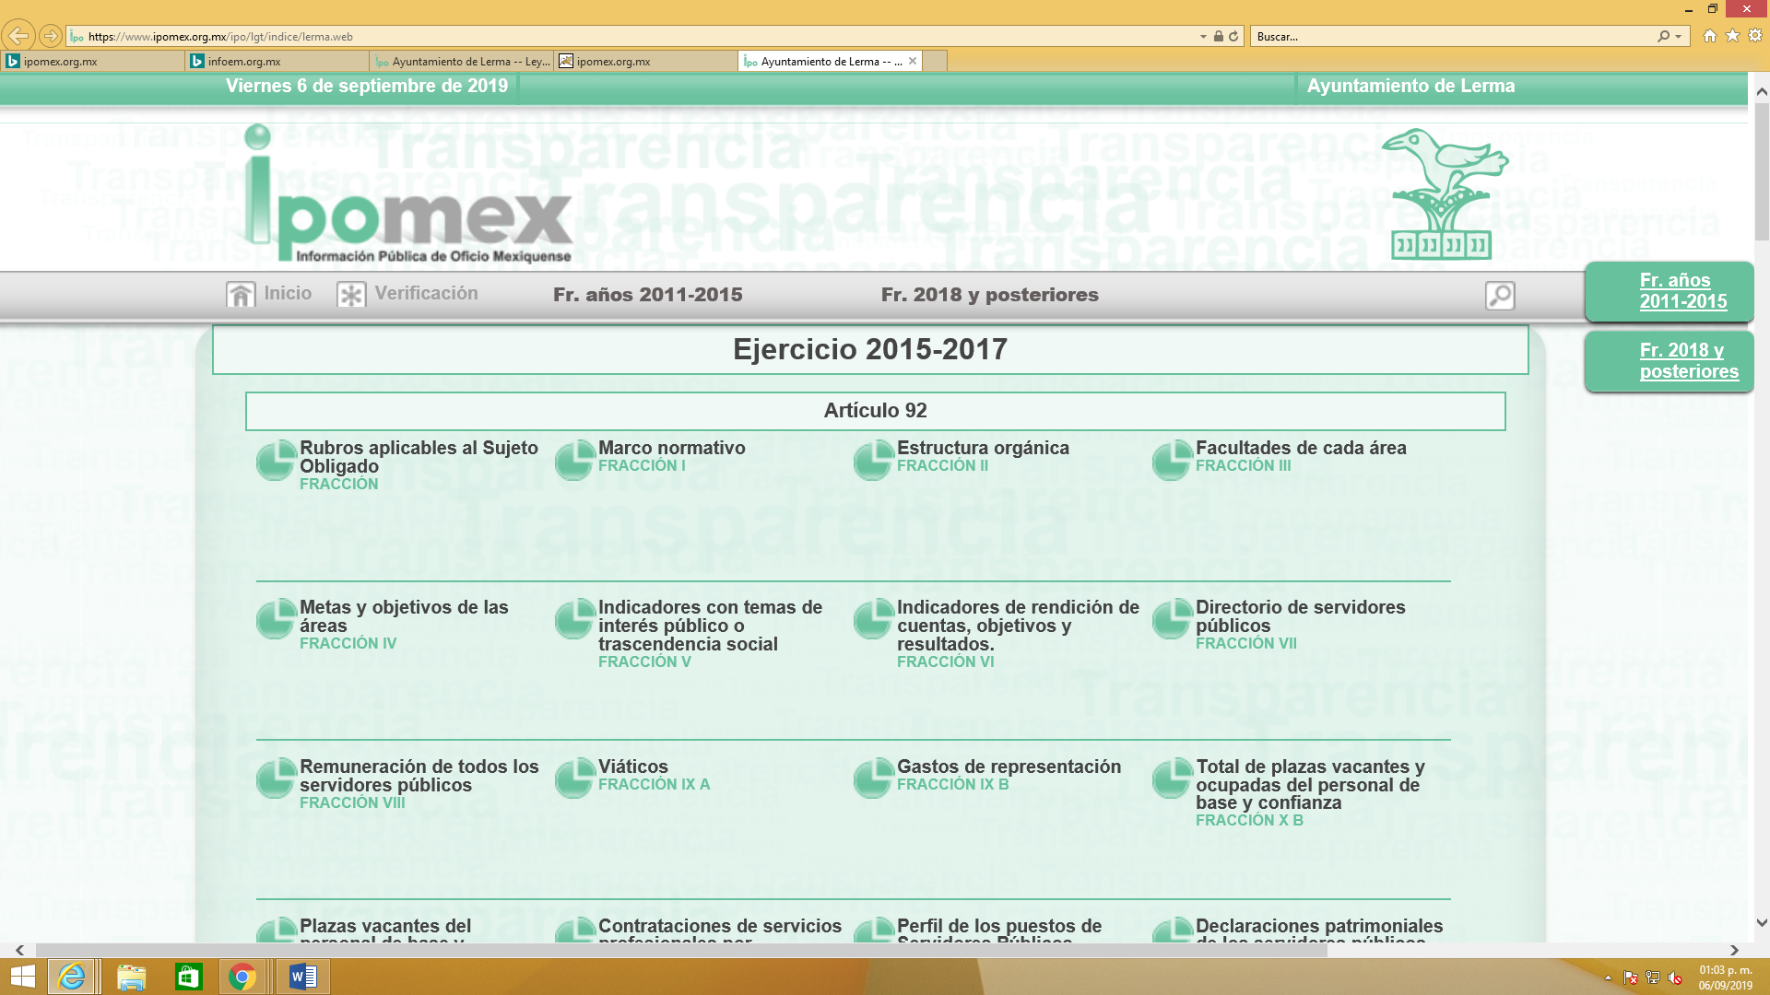

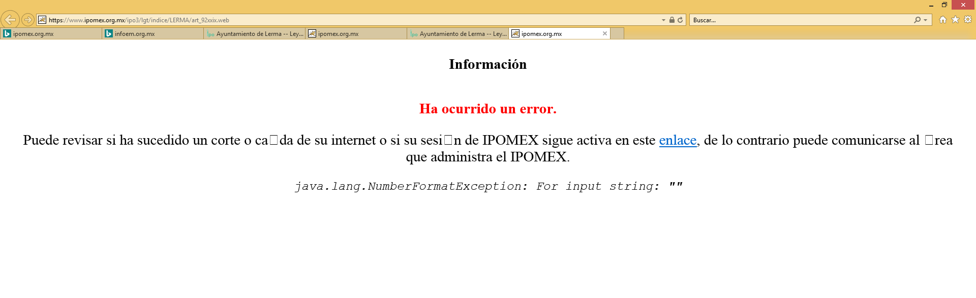

II. De la plus petitio.

- No obstante lo anterior, el SUJETO OBLIGADO en su informe justificado alega que el particular solicitó requerimientos novedosos a su solicitud inicial, por lo que con fundamento en los artículo 191 fracción VII y 192 fracción III de la Ley en la materia, solicita el sobreseimiento del recurso de revisión.

- Ahora bien, el sistema de medios de impugnación se centra en el análisis de los agravios o motivos de inconformidad, los que deben tener relación directa con el acto de autoridad que lo motiva. En materia de transparencia, los motivos de la inconformidad deben versar sobre la respuesta de información proporcionada por los sujetos obligados o la negativa de entrega de la misma, derivada de la solicitud de información pública. De este modo, en los motivos de inconformidad los recurrentes no pueden incluir situaciones novedosas o solicitudes de información nuevas de las que el Sujeto Obligado no tuvo la oportunidad de conocer y por consiguiente producir un posicionamiento

- Es por ello, que la Ley de la materia contempla que en los casos en que a través del recurso de revisión se pretenda ampliar los requerimientos de información, la inconformidad relativa a estas situaciones novedosas no debe ser tomada en cuenta como parte de la Litis y debe ser desechada, tal y como lo establece el artículo 191 fracción VII.
Artículo 191. El recurso será desechado por improcedente cuando:
…
VII. El recurrente amplíe su solicitud en el recurso de revisión, únicamente respecto de los nuevos contenidos.

- Por lo anterior, resulta improcedente el referido motivo de inconformidad “1) Solicito los datos de contacto para el “COMITÉ CIUDADANO DE CONTROL Y VIGILANCIA EN OBRA PÚBLICA” cual se menciona en la documentación de las obras de Lerma 2) Asi solicito la información sobre las bases que se solicitaron / o el estudio tecnico de los siguientes contratos (Datos según del portal de IPOMEX): •MLER/1236/318/07/IR/FEFOM/18 •MLER/1236/118/36/IR/FISMDF/18 •MLER/1236/318/06/IR/FEFOM/18 •MLER/1236/318/05/IR/FEFOM/18 •MLER/1236/318/04/IR/FEFOM/18 •MLER/1236/218/16/AD/FORTAMUNDF/18 •MLER/1236/218/18/AD/FORTAMUNDF/18 •MLER/1236/218/17/IR/FORTAMUNDF/18 •MLER/1236/218/12/IR/FORTAMUNDF/18 •MLER/1236/218/11/IR/FORTAMUNDF/18 •1236/118/36/FISMDF/18” (Sic) se aprecia que él ahora recurrente se excede dentro de su inconformidad respecto a lo requerido originalmente en la solicitud de información, siendo el caso que pretende ampliar lo solicitado de origen, lo que hace que se surta lo que en la teoría jurídica se le denomina como plus petitio.

- Sirve de apoyo el criterio 01/17 emitido por el Instituto Nacional de Transparencia, Acceso a la Información y Protección de Datos Personales que establece lo siguiente:

Es improcedente ampliar las solicitudes de acceso a información, a través de la interposición del recurso de revisión. En términos de los artículos 155, fracción VII de la Ley General de Transparencia y Acceso a la Información Pública, y 161, fracción VII de la Ley Federal de Transparencia y Acceso a la Información Pública, en aquellos casos en que los recurrentes, mediante su recurso de revisión, amplíen los alcances de la solicitud de información inicial, los nuevos contenidos no podrán constituir materia del procedimiento a sustanciarse por el Instituto Nacional de Transparencia, Acceso a la Información y Protección de Datos Personales; actualizándose la hipótesis de improcedencia respectiva.

Resoluciones:
RRA 0196/16. Secretaría de Agricultura, Ganadería, Desarrollo Rural, Pesca y Alimentación. 13 de julio de 2016. Por unanimidad. Comisionado Ponente Joel Salas Suárez.
RRA 0130/16. Comisión Nacional del Agua. 09 de agosto de 2016. Por unanimidad. Comisionado Ponente María Patricia Kurczyn Villalobos.
RRA 0342/16. Colegio de Bachilleres. 24 de agosto de 2016. Por unanimidad. Comisionada Ponente Ximena Puente de la Mora.

- Asimismo sirve de apoyo a lo anterior por analogía, la Jurisprudencia No. 29 visible a foja 19 del Apéndice al Semanario Judicial de la Federación 1917-1995, Torno VI, Materia Común, Primera Parte, Tesis de la Suprema Corte de Justicia, que contiene:

AGRAVIOS EN LA REVISION. DEBEN ESTAR EN RELACION DIRECTA CON LOS FUNDAMENTOS Y CONSIDERACIONES DE LA SENTENCIA.- Los agravios deben estar en relación directa e inmediata con los fundamentos contenidos en la sentencia que se recurre, y forzosamente deben contener, no sólo la cita de las disposiciones legales que se estimen infringidas y su concepto, sino también la concordancia entre aquellas, este y las consideraciones que fundamenten esa propia sentencia, pues de adoptar lo contrario, resultaría la introducción de nuevas cuestiones en la revisión, que no constituyen su materia, toda vez que esta se limita al estudio integral del fallo que se combate, con vista de los motivos de inconformidad que plantean los recurrentes.

- En consecuencia, atendiendo a las circunstancias del caso particular que nos ocupa, este Organismo Garante determina modificar la respuesta en el presente medio de impugnación, toda vez que el particular amplió su solicitud de información; por lo que en un primer momento el SUJETO OBLIGADO respondió parcialmente los planteamientos del solicitante, por lo tanto se dejan a salvo los derechos del particular para que formule nuevamente sus solicitud de información ante la instancia correspondiente, para que solicite la información adicional que refiere en los motivos de inconformidad.

- De lo anterior, resultan parcialmente fundadas las razones o motivos de inconformidad hechos valer por la particular, toda vez que se actualiza la hipótesis de procedencia contenida en el artículo 179 fracción V de la Ley de Transparencia y Acceso a la Información Pública del Estado de México y Municipios.

IV. De la entrega la información

- Ahora bien, de acuerdo a lo solicitado por el particular, el SUJETO OBLIGADO no debe perder de vista lo contenido en el artículo 92 fracción XXIX que refiere lo siguiente:

Artículo 92. Los sujetos obligados deberán poner a disposición del público de manera permanente y actualizada de forma sencilla, precisa y entendible, en los respectivos medios electrónicos, de acuerdo con sus facultades, atribuciones, funciones u objeto social, según corresponda, la información, por lo menos, de los temas, documentos y políticas que a continuación se señalan:
…
XXIX. La información sobre los procesos y resultados sobre procedimientos de adjudicación directa, invitación restringida y licitación de cualquier naturaleza, incluyendo la versión pública del expediente respectivo y de los contratos celebrados, que deberán contener, por los menos, lo siguiente:

a) De licitaciones públicas o procedimientos de invitación restringida:
1) La convocatoria o invitación emitida, así como los fundamentos legales aplicados para llevarla a cabo;
2) Los nombres de los participantes o invitados;
3) El nombre del ganador y las razones que lo justifican;
4) El área solicitante y la responsable de su ejecución;
5) Las convocatorias e invitaciones emitidas;
6) Los dictámenes y fallo de adjudicación;
7) El contrato y, en su caso, sus anexos;
8) Los mecanismos de vigilancia y supervisión, incluyendo en su caso, los estudios de impacto urbano y ambiental, según corresponda;
9) La partida presupuestal, de conformidad con el clasificador por objeto del gasto, en el caso de ser aplicable;
10) Origen de los recursos especificando si son federales, estatales o municipales, así como el tipo de fondo de participación o aportación respectiva;
11) Los convenios modificatorios que, en su caso, sean firmados, precisando el objeto y la fecha de celebración;
12) Los informes de avance físico y financiero sobre las obras o servicios contratados;
13) El convenio de terminación; y
14) El finiquito.
b) De las adjudicaciones directas:
1) La propuesta enviada por el participante;
2) Los motivos y fundamentos legales aplicados para llevarla a cabo;
3) La autorización del ejercicio de la opción;
4) En su caso, las cotizaciones consideradas, especificando los nombres de los proveedores y sus montos;
5) El nombre de la persona física o jurídica colectiva adjudicada;
6) La unidad administrativa solicitante y la responsable de su ejecución;
7) El número, fecha, el monto del contrato y el plazo de entrega o de ejecución de los servicios u obra;
8) Los mecanismos de vigilancia y supervisión, incluyendo, en su caso, los estudios de impacto urbano y ambiental, según corresponda;
9) Los informes de avance sobre las obras o servicios contratados;
10) El convenio de terminación; y
11) El finiquito.

- Por lo anterior, es de precisar que la respuesta emitida por el SUJETO OBLIGADO no da cumplimiento al derecho del particular, en razón de que no se dio cumplimiento a lo establecido por el artículo 161 de la Ley en la materia que establece lo siguiente:

Artículo 161. Cuando la información requerida por el solicitante ya esté disponible al público en medios impresos, tales como libros, compendios, trípticos, registros públicos, en formatos electrónicos disponibles en Internet o en cualquier otro medio, se le hará saber por el medio requerido por el solicitante la fuente, el lugar y la forma en que puede consultar, reproducir o adquirir dicha información en un plazo no mayor a cinco días hábiles. La fuente deberá ser precisa y concreta y no debe implicar que el solicitante realice una búsqueda en toda la información que se encuentre disponible.

- Luego entonces, resulta viable ordenar al SUJETO OBLIGADO proporcionar al particular el sitio electrónico en donde pueda consultarse la información de manera clara y precisa, en el portal electrónico de Información Pública de Oficio Mexiquense (Ipomex), correspondiente el año 2017 a la fecha de la solicitud.

- Por último y no menos importante, es necesario referir que la información solicitada corresponde al rubro de la obra pública del municipio, por lo que deberá de ceñirse a lo requerido y ordenado en la presente.

- Finalmente, en términos del artículo 186 fracción III este Pleno determina MODIFICAR la respuesta y ordenar la entrega de la información que fue requerida en la solicitud, toda vez que hubo afectación al derecho de acceso a la información pública establecido constitucionalmente a favor del particular.

R E S O L U T I V O S

PRIMERO. Resultan parcialmente fundadas las razones o motivos de inconformidad hechos valer en el recurso de revisión 05828/INFOEM/IP/RR/2019 en términos del Considerando CUARTO de la presente resolución.
SEGUNDO. Se MODIFICA la respuesta emitida y se ordena al Ayuntamiento de Lerma, entregar vía Sistema de Acceso a la Información Mexiquense (SAIMEX), del año 2017 al 21 de mayo de 2019, la siguiente información:

- Sitio electrónico a través de la cual pueda ser consultada la información relativa al artículo 92 fracción XXIX de la Ley de Transparencia y Acceso a la Información Pública del Estado de México y Municipios.

TERCERO. Notifíquese al Titular de la Unidad de Transparencia del SUJETO OBLIGADO, para que conforme a los artículos 186 último párrafo, 189 párrafo segundo y 199 de la Ley de Transparencia y Acceso a la Información Pública del Estado de México y Municipios, vigente, dé cumplimiento a lo ordenado dentro del plazo de diez días hábiles, debiendo rendir a este Instituto el informe de cumplimiento de la resolución en un plazo de tres días hábiles posteriores.

CUARTO. Notifíquese a ------------------------------, la presente resolución.

QUINTO. Se hace del conocimiento de a ---------------------------- que, de conformidad con lo establecido en el artículo 196 de la Ley de Transparencia y Acceso a la Información Pública del Estado de México y Municipios, en caso de que considere que la resolución le cause algún perjuicio podrá impugnarla vía juicio de amparo en los términos de las leyes aplicables.

ASÍ LO RESUELVE, POR UNANIMIDAD DE VOTOS, EL PLENO DEL INSTITUTO DE TRANSPARENCIA, ACCESO A LA INFORMACIÓN PÚBLICA Y PROTECCIÓN DE DATOS PERSONALES DEL ESTADO DE MÉXICO Y MUNICIPIOS, CONFORMADO POR LOS COMISIONADOS ZULEMA MARTÍNEZ SÁNCHEZ CON AUSENCIA JUSTIFICADA; EVA ABAID YAPUR; JOSÉ GUADALUPE LUNA HERNÁNDEZ; JAVIER MARTÍNEZ CRUZ Y LUIS GUSTAVO PARRA NORIEGA; EN LA TRIGÉSIMA TERCERA SESIÓN ORDINARIA CELEBRADA EL ONCE (11) DE SEPTIEMBRE DE DOS MIL DIECINUEVE, ANTE EL SECRETARIO TÉCNICO DEL PLENO, ALEXIS TAPIA RAMÍREZ.
Zulema Martínez Sánchez
Comisionada Presidenta
(Ausencia Justificada)
Eva Abaid Yapur  Comisionada  (Rúbrica) | José Guadalupe Luna Hernández  Comisionado  (Rúbrica)
Javier Martínez Cruz  Comisionado  (Rúbrica) | Luis Gustavo Parra Noriega  Comisionado  (Rúbrica)
Alexis Tapia Ramírez
Secretario Técnico del Pleno
(Rúbrica)

Esta hoja corresponde a la resolución de fecha once (11) de septiembre de dos mil diecinueve, emitida en el recurso de revisión 05828/INFOEM/IP/RR/2019.

